**МИНОБРНАУКИ РОССИИ**

**САНКТ-ПЕТЕРБУРГСКИЙ ГОСУДАРСТВЕННЫЙ**

**ЭЛЕКТРОТЕХНИЧЕСКИЙ УНИВЕРСИТЕТ**

**«ЛЭТИ» ИМ. В.И. УЛЬЯНОВА (ЛЕНИНА)**

**Кафедра «АПУ»**

**ОТЧЁТ**

**по лабораторной работе № 4**

**по дисциплине «Программирование»**

**«ДВУМЕРНЫЕ И ДИНАМИЧЕСКИЕ МАССИВЫ»**

|  |  |  |
| --- | --- | --- |
| Студент гр. 4391 | **_______________** | Мухачев Д. О. |
| Преподаватель | _______________ | Писарев А.С. |

Санкт-Петербург

2024

**Цель работы:**

Задачей было ввести матрицу определенного размера и выполнить некоторые операции с ней в интерактивном режиме.

**Ход работы:**

Первым шагом было создания нового типа данных – структуры, содержащий ФИО, номер группы и оценки студента:

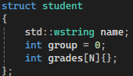

Рисунок 1

Вторым шагом – функции сортировки массивов по имени, номеру группы и среднему баллу:

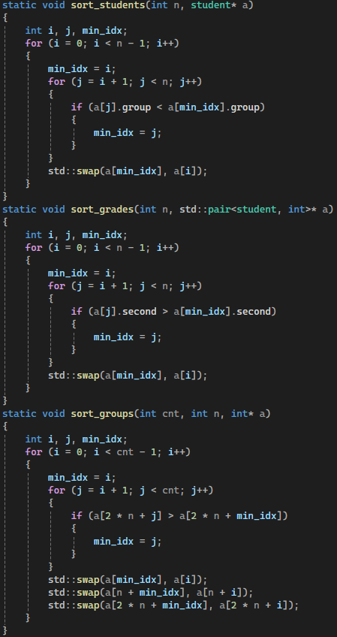

Рисунок 2

Далее был написан основной цикл программы, включающий в себя интерфейс, позволяющий вводить матрицу и команды интерактивного управления в соответствии с условиями задачи и использующий Unicode для вывода кириллицы:

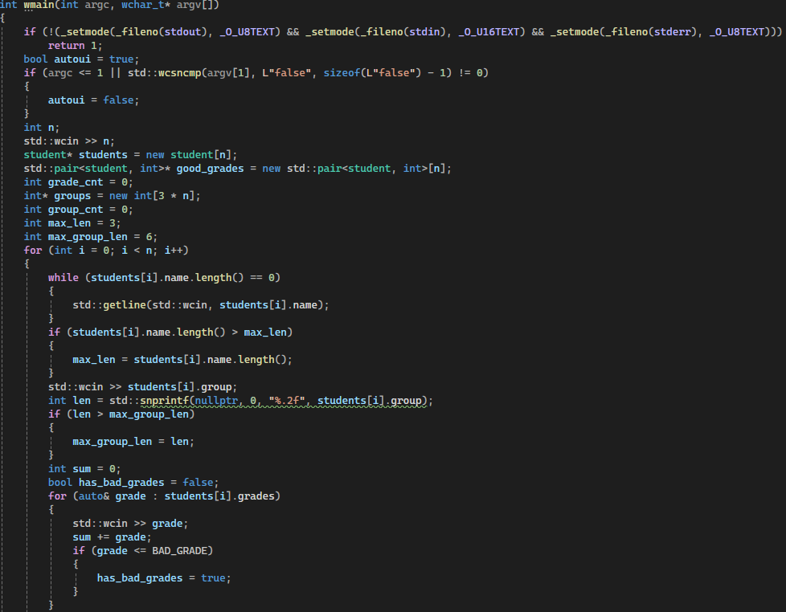

Рисунок 3

Программа группирует студентов по их группам, ведет подсчет двоечников в каждой группе, считает средний балл каждого студента:

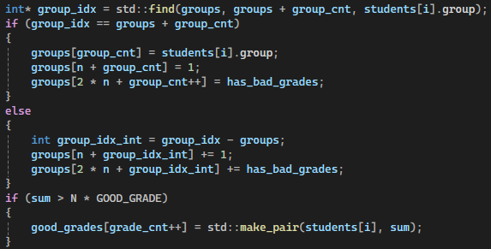

Рисунок 4

После завершения основного цикла программы массивы сортируются с использованием соответствующий функций:



Рисунок 5

Программа выводит отсортированный по ФИО массив студентов в формате, требуемом в условии задачи:

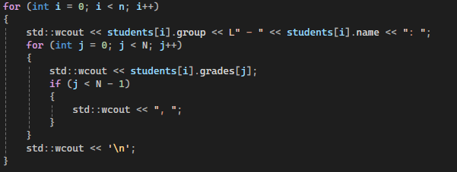

Рисунок 6

Потом выводятся массив всех студентов с высокой успеваемостью, отсортированный по среднему баллу и массив всех групп, отсортированный по количеству двоечников, затем высвобождает память и звершает работу:

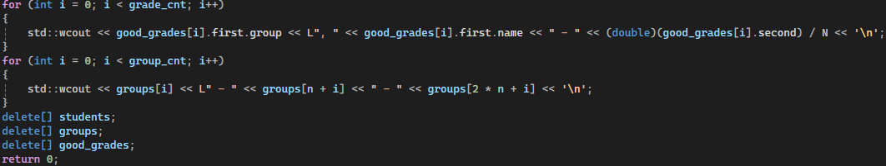

Рисунок 7

В завершении, были подключены все необходимые для работы программы библиотеки:

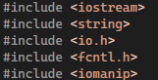

Рисунок 8

**Проверка работоспособности программы:**

Для теста были использованы входные данные из методических материалов:

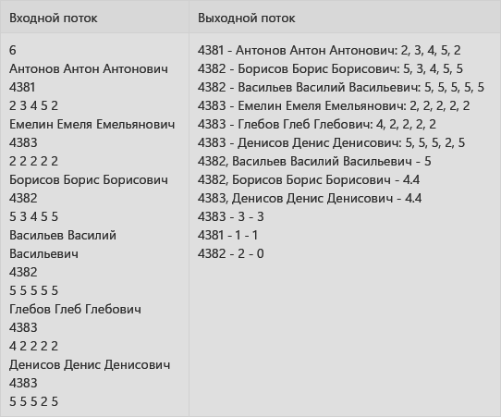

Рисунок 11

Полученные результаты:

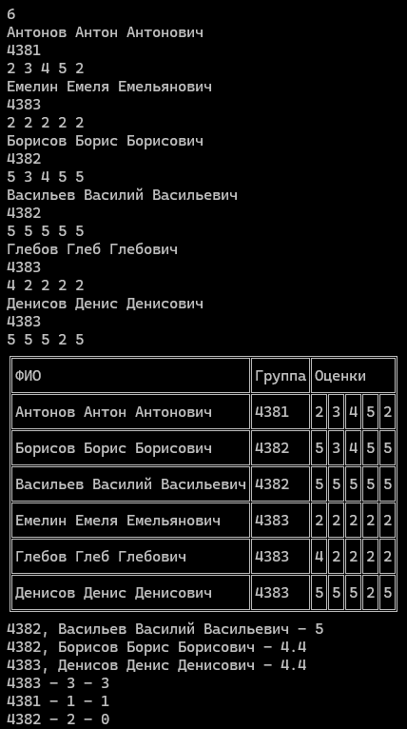

Рисунок 12

**Вывод:** В ходе выполнения лабораторной работы, целью которой была разработка программы для выполнения некоторых действий над матрицами, был получен практический опыт в нескольких ключевых областях. Было освоено создание различных типов интерфейсов, использование циклов, условных операторов и разработка функций для решения математических задач. Теоретические знания, полученные на лекциях, помогли в написании алгоритма умножения матриц.

Приложение 1

Код программы

#include <iostream>

#include <string>

#include <io.h>

#include <fcntl.h>

#include <iomanip>

constexpr int N = 5, GOOD_GRADE = 4, BAD_GRADE = 2;

constexpr wchar_t LINE_RL = L'\u2550';

constexpr wchar_t LINE_TB = L'\u2551';

constexpr wchar_t LINE_TR = L'\u255A';

constexpr wchar_t LINE_TL = L'\u255D';

constexpr wchar_t LINE_BR = L'\u2554';

constexpr wchar_t LINE_BL = L'\u2557';

constexpr wchar_t LINE_TBR = L'\u2560';

constexpr wchar_t LINE_TBL = L'\u2563';

constexpr wchar_t LINE_BRL = L'\u2566';

constexpr wchar_t LINE_TRL = L'\u2569';

constexpr wchar_t LINE_TBRL = L'\u256C';

static void out_sep(int W1, int W2, int W3, bool begin)

{

int step = W3 / (N - 1);

std::wcout << '\n' << LINE_TBR;

for (int i = 0; i < W1; i++)

{

std::wcout << LINE_RL;

}

std::wcout << LINE_TBRL;

for (int i = 0; i < W2; i++)

{

std::wcout << LINE_RL;

}

std::wcout << LINE_TBRL;

for (int i = 0; i < W3; i++)

{

if (i % step == 1)

{

if (begin)

{

std::wcout << LINE_BRL;

}

else

{

std::wcout << LINE_TBRL;

}

}

else

{

std::wcout << LINE_RL;

}

}

std::wcout << LINE_TBL << '\n';

}

static void out_array(int ALIGN_W, int LEN, const char* const name, double* a)

{

std::wcout << LINE_TBL << '\n' << LINE_TB;

std::wcout << std::left << std::setw(ALIGN_W) << std::setfill(L' ') << name;

std::wcout << LINE_TB;

for (int i = 0; i < LEN; i++)

{

std::wcout << std::right << std::setw(ALIGN_W) << std::setfill(L' ') << a[i];

std::wcout << LINE_TB;

}

}

static void out_begin(int ALIGN_W, int LEN, int n, const char* const* const names, double** arrs)

{

std::wcout << LINE_TR;

for (int i = 0; i < LEN + 1; i++)

{

for (int j = 0; j < ALIGN_W; j++)

{

std::wcout << LINE_RL;

}

if (i < LEN)

{

std::wcout << LINE_BRL;

}

}

std::wcout << LINE_TL << '\n' << LINE_TB;

std::wcout << std::left << std::setw(ALIGN_W) << std::setfill(L' ') << "idx";

}

static void out_end(int W1, int W2, int W3)

{

int step = W3 / (N - 1);

std::wcout << '\n' << LINE_TR;

for (int i = 0; i < W1; i++)

{

std::wcout << LINE_RL;

}

std::wcout << LINE_TRL;

for (int i = 0; i < W2; i++)

{

std::wcout << LINE_RL;

}

std::wcout << LINE_TRL;

for (int i = 0; i < W3; i++)

{

if (i % step == 1)

{

std::wcout << LINE_TRL;

}

else

{

std::wcout << LINE_RL;

}

}

std::wcout << LINE_TL << '\n';

}

struct student

{

std::wstring name;

int group = 0;

int grades[N]{};

};

static void sort_students(int n, student* a)

{

int i, j, min_idx;

for (i = 0; i < n - 1; i++)

{

min_idx = i;

for (j = i + 1; j < n; j++)

{

if (a[j].group < a[min_idx].group)

{

min_idx = j;

}

}

std::swap(a[min_idx], a[i]);

}

}

static void sort_grades(int n, std::pair<student, int>* a)

{

int i, j, min_idx;

for (i = 0; i < n - 1; i++)

{

min_idx = i;

for (j = i + 1; j < n; j++)

{

if (a[j].second > a[min_idx].second)

{

min_idx = j;

}

}

std::swap(a[min_idx], a[i]);

}

}

static void sort_groups(int cnt, int n, int* a)

{

int i, j, min_idx;

for (i = 0; i < cnt - 1; i++)

{

min_idx = i;

for (j = i + 1; j < cnt; j++)

{

if (a[2 * n + j] > a[2 * n + min_idx])

{

min_idx = j;

}

}

std::swap(a[min_idx], a[i]);

std::swap(a[n + min_idx], a[n + i]);

std::swap(a[2 * n + min_idx], a[2 * n + i]);

}

}

int wmain(int argc, wchar_t* argv[])

{

if (!(_setmode(_fileno(stdout), _O_U8TEXT) && _setmode(_fileno(stdin), _O_U16TEXT) && _setmode(_fileno(stderr), _O_U8TEXT)))

return 1;

bool autoui = true;

if (argc <= 1 || std::wcsncmp(argv[1], L"false", sizeof(L"false") - 1) != 0)

{

autoui = false;

}

int n;

std::wcin >> n;

student* students = new student[n];

std::pair<student, int>* good_grades = new std::pair<student, int>[n];

int grade_cnt = 0;

int* groups = new int[3 * n];

int group_cnt = 0;

int max_len = 3;

int max_group_len = 6;

for (int i = 0; i < n; i++)

{

while (students[i].name.length() == 0)

{

std::getline(std::wcin, students[i].name);

}

if (students[i].name.length() > max_len)

{

max_len = students[i].name.length();

}

std::wcin >> students[i].group;

int len = std::snprintf(nullptr, 0, "%.2f", students[i].group);

if (len > max_group_len)

{

max_group_len = len;

}

int sum = 0;

bool has_bad_grades = false;

for (auto& grade : students[i].grades)

{

std::wcin >> grade;

sum += grade;

if (grade <= BAD_GRADE)

{

has_bad_grades = true;

}

}

int* group_idx = std::find(groups, groups + group_cnt, students[i].group);

if (group_idx == groups + group_cnt)

{

groups[group_cnt] = students[i].group;

groups[n + group_cnt] = 1;

groups[2 * n + group_cnt++] = has_bad_grades;

}

else

{

int group_idx_int = group_idx - groups;

groups[n + group_idx_int] += 1;

groups[2 * n + group_idx_int] += has_bad_grades;

}

if (sum > N * GOOD_GRADE)

{

good_grades[grade_cnt++] = std::make_pair(students[i], sum);

}

}

sort_students(n, students);

sort_grades(grade_cnt, good_grades);

sort_groups(group_cnt, n, groups);

if (autoui)

{

for (int i = 0; i < n; i++)

{

std::wcout << students[i].group << L" - " << students[i].name << ": ";

for (int j = 0; j < N; j++)

{

std::wcout << students[i].grades[j];

if (j < N - 1)

{

std::wcout << ", ";

}

}

std::wcout << '\n';

}

}

else

{

std::wcout << LINE_BR;

for (int i = 0; i < max_len; i++)

{

std::wcout << LINE_RL;

}

std::wcout << LINE_BRL;

for (int i = 0; i < max_group_len; i++)

{

std::wcout << LINE_RL;

}

std::wcout << LINE_BRL;

for (int i = 0; i < 2 * N - 1; i++)

{

std::wcout << LINE_RL;

}

std::wcout << LINE_BL << '\n' << LINE_TB;

std::wcout << std::left << std::setw(max_len) << std::setfill(L' ') << L"ФИО";

std::wcout << LINE_TB;

std::wcout << std::left << std::setw(max_group_len) << std::setfill(L' ') << L"Группа";

std::wcout << LINE_TB;

std::wcout << std::left << std::setw(2 * N - 1) << std::setfill(L' ') << L"Оценки";

std::wcout << LINE_TB;

out_sep(max_len, max_group_len, 2 * N - 1, true);

for (int i = 0; i < n; i++)

{

std::wcout << LINE_TB;

std::wcout << std::left << std::setw(max_len) << std::setfill(L' ') << students[i].name;

std::wcout << LINE_TB;

std::wcout << std::left << std::setw(max_group_len) << std::setfill(L' ') << students[i].group;

std::wcout << LINE_TB;

for (int j = 0; j < N; j++)

{

std::wcout << students[i].grades[j] << LINE_TB;

}

if (i < n - 1)

{

out_sep(max_len, max_group_len, 2 * N - 1, false);

}

}

out_end(max_len, max_group_len, 2 * N - 1);

}

for (int i = 0; i < grade_cnt; i++)

{

std::wcout << good_grades[i].first.group << L", " << good_grades[i].first.name << " - " << (double)(good_grades[i].second) / N << '\n';

}

for (int i = 0; i < group_cnt; i++)

{

std::wcout << groups[i] << L" - " << groups[n + i] << " - " << groups[2 * n + i] << '\n';

}

delete[] students;

delete[] groups;

delete[] good_grades;

return 0;

}